תאריך: ‏12/03/2026
א.ג.נ
שלום רב.
הצעת מחיר סקר עצים
גוש 10107 חלקה 109
הדסים 10, פרדס חנה
בהמשך לבקשתך אני מתכבד להגיש בזאת הצעת מחיר לביצוע סקר עצים.
הסקר כולל:
- הוצאת נספח עצים ע"פ תיקון 89 לחוק התכנון והבניה ועל פי דרישת פקיד היערות.
- עריכת סקר וטבלאות הכוללות ערך חליפי, ניקוד עצים ואזור שורשים מוגן.
- טבלה מסכמת של ערכיות העצים טבלת מידע מרכזת ותמונות העצים.
- תיאום לגבי ייעוד העצים בשיתוף אדריכלי התוכנית והמזמין.
- תשריטי התכנית בפורמט . dwg /pdf
- הסקר הינו ל עצים המסומנים בתחומי התוכנית, וחמישה מטר מחוץ לגבולות התוכנית.

מחיר:
- המחיר לביצוע הסקר והוצאת נספח בלבד – 2,500 ₪.
- מחיר לכל עץ נוסף אשר אינו מופיע במדידה – 150 ₪.
- מחיר הגשה פקיד היערות– 2,000 ₪.
- הכנת מפרטי שימור/ העתקה במידת הצורך – 1,500 ₪.

קבלת הסקר מותנת בהסדרת התשלום.
המחיר הינו לפני מע"מ.
אשמח להתכבד בהזמנתכם, ולעמוד לשירותך בכל שאלה והתייעצות.
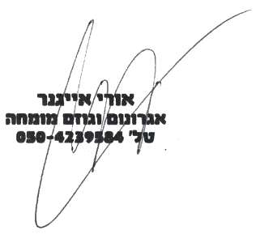
בברכה:
אורי אייגנר
אגרונום B.Sc.Agr
יערן עירוני וגוזם מומחה

